Valor Agregado Bruto del Comercio Electrónico 2020

(preliminar)

- En 2020, la participación del comercio electrónico de bienes y servicios en el Producto Interno Bruto fue de 5.8% en valores corrientes.
- En el mismo año, el Valor Agregado Bruto generado por el comercio electrónico fue de 1,360,827 millones de pesos a precios corrientes.

El INEGI, a través del Sistema de Cuentas Nacionales de México (SCNM), pone a disposición de los usuarios los resultados preliminares del Valor Agregado Bruto del Comercio Electrónico (VABCOEL) 2020, preliminar, año base 2013.

La medición del VABCOEL da cuenta de la evolución del comercio digital que es objeto de estudio para la comunidad estadística y hace frente a los cambios en las mediciones económicas del comercio electrónico.

Principales Resultados

En 2020, la participación del comercio electrónico de bienes y servicios en el Producto Interno Bruto (PIB) fue de 5.8% en valores corrientes.

Cuadro 1
Valor Agregado Bruto del Comercio Electrónico en el PIB
2013 | 2014 | 2015 | 2016 | 2017 | 2018 | 2019^{R} | 2020^{P}
3.0% | 3.4% | 3.6% | 4.1% | 4.6% | 4.9% | 5.8% | 5.8%
^{R} Cifras revisadas
^{P} Cifras preliminares

El Valor Agregado Bruto (VAB) generado por el comercio electrónico en 2020 fue de 1,360,827 millones de pesos a precios corrientes, que representa una caída anual de 8.7% en términos reales.

Estos resultados reflejan los efectos del aislamiento social derivado de la pandemia ocasionado por la COVID-19. Por un lado, un aumento en la comercialización de bienes a través de internet y, por otro, la caída de servicios (alojamiento, transporte, esparcimiento, entre otros) adquiridos por la misma modalidad de compra.

En 2020, de la participación porcentual del VAB generado por el comercio electrónico, 40.4% correspondió al comercio al por menor de bienes, 24.9% al comercio al por mayor de bienes y 34.7% al resto de los servicios.

El VAB generado por el comercio electrónico de los bienes al por menor fue el más dinámico y presenta una participación anual creciente, debido a que las empresas utilizan cada vez más el internet como medio de comercialización y a que las compras de los hogares por esta modalidad también se incrementan.

Gráfica 1
valor agregado bruto del comercio electrónico
(Estructura porcentual)

El comercio, los servicios educativos y los servicios financieros y de seguros fueron los sectores menos afectados, debido a que las compras por medios electrónicos, la utilización de servicios de intermediación financiera y los servicios educativos en línea aumentaron.

Destacan también las disminuciones en el VAB de los hoteles y restaurantes, de los servicios culturales y deportivos, así como de los transportes, correo y almacenamiento.

Para consultas de medios de comunicación, contactar a: comunicacionsocial@inegi.org.mx
o llamar al teléfono (55) 52-78-10-00, exts. 1134, 1260 y 1241.

Dirección de Atención a Medios/ Dirección General Adjunta de Comunicación.



ANEXO

NOTA TÉCNICA

La economía digital se centra en la contribución que genera el uso de las tecnologías de información y comunicación (TIC) a la economía, ya sea a través de su propia evolución, el surgimiento de negocios digitales (servicios gratuitos de correo electrónico y redes sociales) y el fenómeno cada vez más creciente del comercio digital (compra - venta en línea, que permite tener acceso a una mayor oferta de productos).

Algunos ejemplos de la economía digital son:

- Los servicios financieros (monedas virtuales, financiación colectiva, medios de pago con amplio abanico de opciones)

- Las nuevas formas de contratación de servicios que cambian el papel de los proveedores tradicionales por proveedores basados en la web.

- Productos entregados de manera gratuita a los consumidores, que se pagan mediante los ingresos de la publicidad.

- Productos gratuitos que se pagan con la información de los consumidores de productos digitales, recolectada en bases de datos y vendida a terceros que pagan por ella.

- Bienes públicos digitales gratuitos y financiados solamente por donaciones.

La medición de estas transacciones virtuales y en plataformas digitales representa un reto para el INEGI, ya que debe incorporar, en los proyectos de generación de estadística básica, preguntas que permitan identificar los montos que genera la economía digital

Como un primer acercamiento a la medición de la economía digital, específicamente al comercio electrónico, entendido como el proceso de compra, venta o intercambio de bienes, servicios e información a través de las redes informáticas, cuyo pago puede o no ser hecho en línea, se actualiza la medición del VABCOEL de bienes y servicios, como parte integral del Sistema de Cuentas Nacionales de México.

Los “Lineamientos de cambios a la información divulgada en las publicaciones estadísticas y geográficas del INEGI” contienen las disposiciones para llevar a cabo los cambios a la información divulgada en las publicaciones, así como para determinar su carácter de información preliminar o definitiva. Con base en lo anterior, al disponer de cambios en las fuentes de información, se identifican diferencias en niveles y variaciones del VABCOEL 2019, comparadas con las que oportunamente se dan a conocer en esta edición.

Nota al usuario:

Es importante precisar que 2020 fue un año atípico, ya que el 11 de marzo de 2020 la Organización Mundial de la Salud declaró oficialmente una pandemia, con motivo de la propagación del Coronavirus COVID-19 y se adoptaron medidas emergentes.
Esta situación se ha prolongado hasta este año, lo cual se refleja en los resultados generados.

Una de las principales fuentes de información para esta medición es la Encuesta Anual del Comercio (EAC), cuya tasa de no respuesta en su versión 2020 registró porcentajes apropiados conforme a su diseño estadístico y permitió la generación de estadísticas con niveles altos de precisión.
Nota metodológica

Para obtener la medición de la participación del comercio electrónico de bienes y servicios en el valor agregado, se emplearon las siguientes fuentes de información:

- Censos Económicos 2014
  - Ingresos por suministro de bienes y servicios
  - Porcentaje de sus ventas realizadas por Internet, correo electrónico o mediante el hospedaje de una página web, durante 2013

- Cuadros de Oferta y Utilización equilibrados 2013
  - Márgenes de comercio
  - Utilización de servicios
Con esta información se determina el factor que identifica el comercio electrónico sobre la oferta de bienes y servicios y se calcula su VAB. También se hace una distinción entre el comercio al por mayor y el comercio al por menor de bienes, ya que se identifican las actividades comerciales que se hacen por medio electrónico y los márgenes de comercialización en las diferentes fases.

Diagrama de Canales

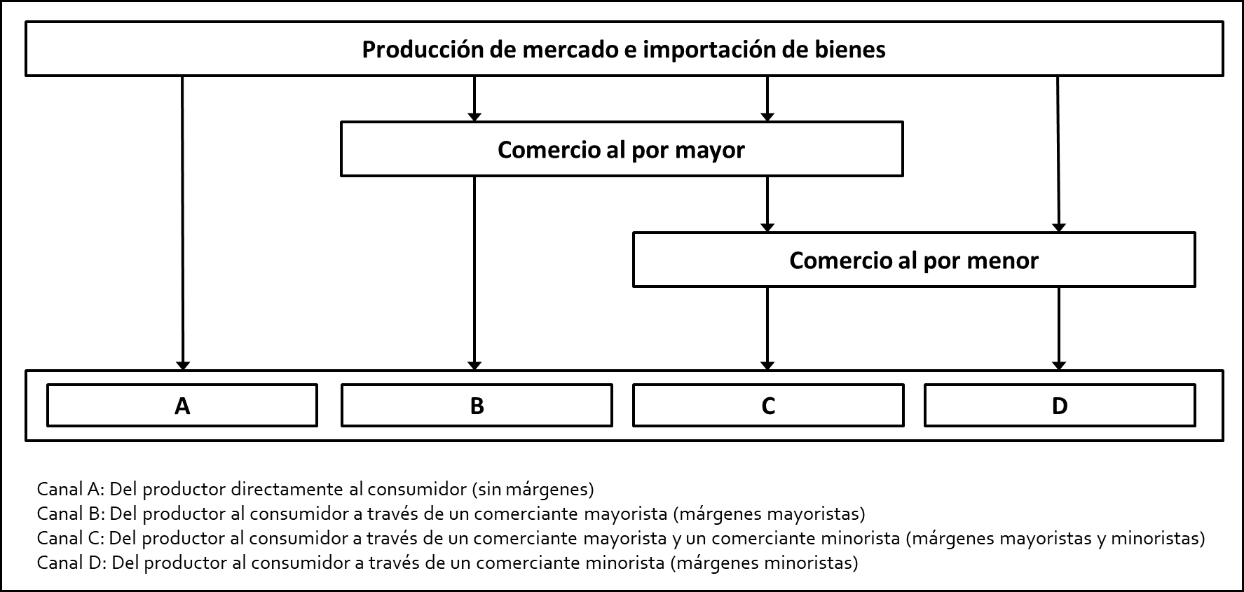

Para el seguimiento de la serie se aprovecha la información de:
- Encuesta Anual de Comercio
  - Medios de comercialización (internet)

- Cuenta de Bienes y Servicios
  - Márgenes de comercio
  - Utilización de servicios
Se emplean las variables que permiten caracterizar al comercio electrónico para seguir su comportamiento, aplicando los mismos criterios de agrupación que en el Año Base 2013.

Finalmente, este producto es un primer acercamiento a la medición de la economía digital, en específico, al comercio electrónico, y proporciona información relevante para promover políticas públicas, investigaciones académicas y una ampliación del conocimiento económico del país a partir de los resultados obtenidos.

